Formulaire

GENE-Fiche de renseignements cliniques pour l'exome clinique- Laboratoire de génétique

ENTÊTE RÉSERVÉE : MERCI DE NE RIEN INSCRIRE
Joindre le consentement écrit signé et l’arbre généalogique

Patient (étiquette) Nom : Nom Prénom : Prenom  Date de naissance : ddn Sexe : Sexe | Prescripteur  Kuchenbuch Mathieu  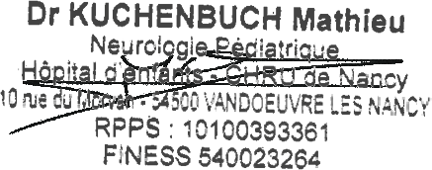  le ddj Signature : | Nature du prélèvement  Sang EDTA  - Prélèvement buccal  - ADN extrait  - autre :

Analyse(s) demandée(s)
- OMIMome : panel Déficience Intellectuelle / Epilepsie (>1200 gènes)
OMIMome : panel épilepsie (112 gènes)
- OMIMome : panel autre
- OMIMome : analyse ciblée sur le(s) gène(s) :
- OMIMome complet : la demande doit être validée en RCP
- Séquençage ciblé de la mutation familiale : identité du cas index : Nom Prenom (ddn)
lien de parenté avec le cas index : lien symptomatique : ☐ oui ☐ non
- Autre :
Non urgent
- Urgent car projet de grossesse (échéance : )
- Urgent car grossesse en cours (terme : SA ) chez (lien de parenté)
- Urgent car aggravation clinique, préciser :
- Urgent car impact thérapeutique, préciser :

Histoire familiale
- cas sporadique ☐ cas familial (préciser les antécédents familiaux sur l’arbre généalogique) Consanguinité : ☐ oui (le préciser sur l’arbre généalogique) ☐ non
Antécédents personnels et examen clinique
- Dysmorphie, préciser :
- Trouble du neurodéveloppement, préciser :
Age d’acquisition : position assise : marche :
premiers mots :
Langage : ☐ normal ☐ absence langage ☐ < 50 mots ☐ régression du langage : à partir de
Evaluation psychométrique :
- oui, date : ☐ non
QI : autre échelle cognitive (ou AD estimé) :
Déficience intellectuelle : ☐ légère ☐ modérée ☐ sévère ou profonde Régression : ☐ oui ☐ non
Scolarisation : ☐ normale ☐ CLIS
- IME
Autonomie (adulte) : ☐ complète ☐ partielle
- autre, préciser :
- très réduite
Activité professionnelle le cas échéant :

- Epilepsie : âge de début : type :
- Autres troubles neurologiques, préciser :

- Troubles psychiatriques, préciser :
- Autres atteintes, préciser :

Imagerie

Analyses génétiques réalisées précédemment

